Школьный этап конкурса «Живая классика»
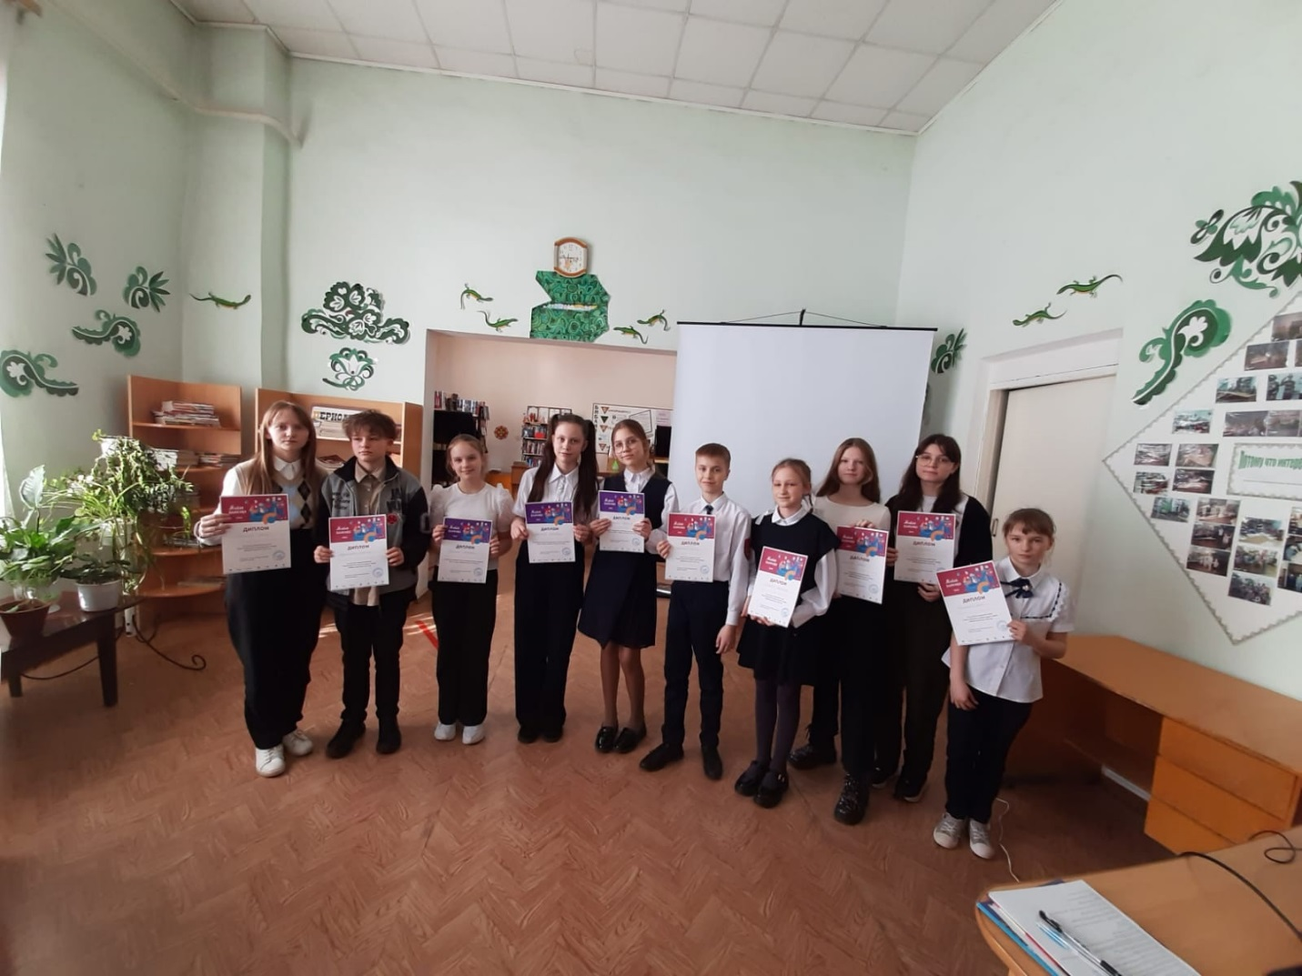
16 марта в нашей библиотеке состоялся школьный этап конкурса «Живая классика», в котором приняли участие чтецы из Тёплой Горы и Саранов. Это соревновательное мероприятие по чтению вслух среди школьников. Задача проекта-повышение популярности современной и классической литературы среди детей и подростков. Конкурс проводится уже в тринадцатый раз. В этом году ребята подготовили отрывки из произведений как хорошо известных авторов Алексиевич С.Н., Теффи, Б. Васильев, так и современных – Ю. Евграфова, М. Дружинина, Я. Пулинович. Все участники прочитали свои произведения проникновенно. артистично, с оригинальной подачей материала, что и требуют условия конкурса. Перед жюри стояла нелёгкая задача выбора. Победителями стали Лекомцева А., Пронина М., Ичетовкина С. – все представители теплогорской школы. Всё прошло на одном дыхании, но хотелось продолжения. Огромное спасибо ребятам и педагогам за любовь к живому слову, за доставленное удовольствие.


